Very Superstitious? Ayin Hara and the Supernatural
Stevie Wonder
Very superstitious, writings on the wall
Very superstitious, ladders bout' to fall
Thirteen month old baby, broke the lookin' glass
Seven years of bad luck, the good things in your past
When you believe in things that you don't understand
Then you suffer
Superstition ain't the way

משנה מסכת אבות פרק ה
כל מי שיש בידו שלשה דברים הללו מתלמידיו של אברהם אבינו ושלשה דברים אחרים מתלמידיו של בלעם הרשע עין טובה ורוח נמוכה ונפש שפלה מתלמידיו של אברהם אבינו עין רעה ורוח גבוה ונפש רחבה מתלמידיו של בלעם הרשע

Berachot 7a
R. Johanan further said in the name of R. Jose: How do you know that we must not try to placate a man in the time of his anger? For it is written: My face will go and I will give thee rest.⁴ The Holy One, blessed be He, said to Moses: Wait till My countenance of wrath shall have passed away and then I shall give thee rest. But is anger then a mood of the Holy One, blessed be He? — Yes. For it has been taught: A God that hath indignation every day. And how long does this indignation last? One moment. And how long is one moment? One fifty-eight thousand eight hundred and eighty-eighth part of an hour. And no creature has ever been able to fix precisely this moment except the wicked Balaam, of whom it is written: He knoweth the knowledge of the Most High. Now, he did not even know the mind of his animal; how then could he know the mind of the Most High? The meaning is, therefore, only that he knew how to fix precisely this moment in which the Holy One, blessed be He, is angry. And this is just what the prophet said to Israel: O my people, remember now what Balak king of Moab devised, and what Balaam the son of Beor answered him … that ye may know the righteous acts of the Lord.⁸ What means 'That ye may know the righteous acts of the Lord'? — R. Eleazar says: The Holy One, blessed be He, said to Israel: See now, how many righteous acts I performed for you in not being angry in the days of the wicked Balaam. For had I been angry, not one remnant would have been left of the enemies of Israel. And this too is the meaning of what Balaam said to Balak: How shall I curse, whom God hath not cursed? And how shall I execrate, whom the Lord hath not execrated?¹⁰ This teaches us that He was not angry all these days. And how long does His anger last? One moment. And how long is one moment? R. Abin (some say R. Abina) says: As long as it takes to say Rega'.¹¹ And how do you know that He is angry one moment? For it is said: For His anger is but for a moment [rega'], His favor is for a lifetime.¹² Or if you prefer you may infer it from the following verse: Hide thyself for a little moment until the indignation be overpast.¹³ And when is He angry? — Abaye says: In [one moment of] those first three hours of the day, when the comb of the cock is white and it stands on one foot. Why, in each hour it stands thus [on one foot]?¹⁴ — In each other hour it has red streaks, but in this moment it has no red streaks at all.

שמות ל יב
כִּי תִּשָּׂא אֶת רֹאשׁ בְּנֵי יִּשְּרָּׂאֵל לִּפְּקֻדֵיהֶם וְּנָּׂתְּנוּ אִּישׁ כֹפֶר נַפְּשׁוֹ לַה‘ בִּפְּקֹד אֹתָּׂם וְּלֹא יִּהְּיֶה בָּׂהֶם נֶגֶף בִּפְּקֹד אֹתָּׂם
רש"י: ולא יהיה בהם נגף שהמנין שולט בו עין הרע והדבר בא עליהם, כמו שמצינו בימי דוד

משנה מסכת אבות פרק ב משנה יא
רבי יהושע אומר עין הרע ויצר הרע ושנאת הבריות מוציאין את האדם מן העולם:

רבינו יונה
רבי יהושע אומר עין הרע פי' מי שאינו שמח בחלקו ועויין את חברו העשיר ממנו מתי יעשר עושר גדול כמוהו - והוא גורם רע לעצמו. ולחברו כאשר אמרו חכמי הטבע. מכל אשר לרעהו אויר עולה מן המחשבה ההוא ושורף את הדברים שעויין בהם בעיניו הרע. גם בקרבו ישרף אחר שמתאוה לדברים שאין יכולת מצוי בידו לעשות המחשבה ההיא מקלקלת גופו כי יתקצר רוחו ומוציאתו מן העולם וזהו עין הרע שאמר ר' יהושע וראיה לזה הפי' על שאמר בכאן עין הרע בלשון זכר שזהו העויין ברע. ולמעלה אמר עין רעה שפי' על מדת הכילות שלא כדברי מקצת המפרשים ויצר הרע ושנאת הבריות כמשמען מוציאין את האדם מן העולם

Bava Batra 118
And Joshua said unto them: 'If thou be a great people, get thee up to the forest'.¹² [It is this that] he said to them: 'Go and hide yourselves in the forests so that an evil eye may have no power over you'.They said unto him, 'We are of the seed of Joseph over whom the evil eye has no power'. as it is written, Joseph is a fruitful vine, a fruitful vine by a fountain,¹ and R. Abbahu said: Do not render,² 'by the fountain,'³ but 'those who transcend the eye'.³ R. Jose son of R. Hanina said, [this⁴ is inferred] from the following [verse]: And let them grow like fishes into a multitude in the midst of the earth.⁵ [This means that] as the fishes in the sea are covered by the waters and no eye has any power over them, so, in the case of the seed of Joseph. no [evil] eye has [any] power over them.

Brachot 20a
R. Giddal was accustomed to go and sit at the gates of the bathing-place.¹¹ He used to say to the women [who came to bathe]: Bathe thus, or bathe thus. The Rabbis said to him: Is not the Master afraid lest his passion get the better of him? — He replied: They look to me like so many white geese. R. Johanan was accustomed to go and sit at the gates of the bathing place. He said: When the daughters of Israel come up from bathing they look at me and they have children as handsome as I am.¹² Said the Rabbis to him: Is not the Master afraid of the evil eye? — He replied: I come from the seed of Joseph, over whom the evil eye has no power, as it is written, Joseph is a fruitful vine, a fruitful vine above the eye,¹³ and R. Abbahu said with regard to this, do not read 'ale 'ayin, but 'ole 'ayin'.¹⁴ R. Judah son of R. Hanina derived it from this text: And let them multiply like fishes [we-yidgu] in the midst of the earth.¹⁵ Just as the fishes [dagim] in the sea are covered by water and the evil eye has no power over them, so the evil eye has no power over the seed of Joseph. Or, if you prefer I can say: The evil eye has no power over the eye which refused to feed itself on what did not belong to it.¹⁶

אור החיים במדבר פרק כג פסוק ח
יש להעיר בעיקר הדבר של האיש המקולל, ממה נפשך אם הוא חייב כפי הדין רעה הבאה עליו באמצעות הקללה על כל פנים לא ינצל ממנה גם כי לא יקולל, ואם הוא כפי משפט אלהים לא עשה דבר שיתחייב עליו ביאת הרע קללתו תשוב על ראש המקלל, בשלמא הברכה לפי שמדה טובה מרובה, גם לעשות ה' רצון ידידיו לברך המתברכים מהם במדת החסד תקובל ברכתו גם למי שאינו ראוי לה כמו מעשיו, מה שאין כן מדה רעה כי לא יריע ה' לאדם חנם חס ושלום:
אכן עיקר הדבר הוא לפי שמדתו יתברך להאריך אפו לעוברי רצונו בין לצדיק כשיחטא בין לרשע הגם שירצה לחטוא, ומדה זו היא אחת מי"ג מדות רחמים שנאמרו למשה ונוהגת תמיד זולת בעת אשר יזעום ה' דכתיב כי רגע באפו (תהלים ל) אז מתגברים הדינים על הנתבע במשפט באותו זמן ולא תתנהג מדה זו של ארך אפים, וכמו כן כשיקלל אדם את חבירו תסובב הקללה שעונותיו אשר ה' מאריך לו אפו עליהם ימהר ליפרע ממנו, אבל אם אין לו עון לא תועיל קללת המקלל כלום:

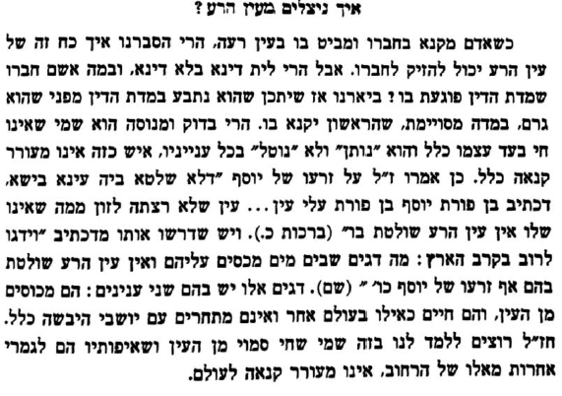
מהרש"א חידושי אגדות מסכת ברכות דף נה עמוד ב
כמו שמצינו שיש כח בנפש האדם לפעול בעינו לטוב כדכתי' טוב עין הוא יבורך וכן בהפך ברע עין כבלעם ובכמה מקומות וכיוצא בזה בדבורו הקל כדאמרי' (לעיל ז.) אל תהא ברכת הדיוט כו' ואל תהא קללת הדיוט קלה בעיניך (מגילה טו. כח. ב"ק צג.)

רש"י בראשית פרק כא פסוק יד
ואת הילד - אף הילד שם על שכמה, שהכניסה בו שרה עין רעה ואחזתו חמה ולא יכול לילך ברגליו:

תוספת ברכה פרשת בלק
ויען כי יש אנשים אשר לא ליבם הולך להאמין בכוח שליטת עין מאדם רע ובפעולתה להרע, לא אמנע מלהעתיק לכאן ספור נאמן מענין זה, מעלילה ממשית שנראית ונתאמתה כמו ממש לעינינו. ואספר את הדברים כמו שהם נכתבו במקורם הראשון בעיתון רוסי illiustrirowni mir לשנת המדינה 1881 , גליונות 2-3 יסופר, כי בעת ההיא חקרו בעולם המדעים דבר אפשרות פעולה ממשית מהבטה עמוקה מן עין רעה, ועשו בחינה בזה בבית תחכמוני בפ"ב. כי בעת ההיא נדון שם איש אחד למיתה, ותבקש האקדמיא למדעים שם מהממשלה למסור לרשותה את האיש הזה לעשות עמו בחינה מדעית בענין זה עפ"י אופנים שתמצא לתכלית זו. ויקחו את האיש הזה וירעיבו אותו במשך שלושה ימים רצופים, ואחר כך הניחו לנגד עיניו ככר לחם, באופן שיוכל רק לראותו ולא להשיגו. ובראות האיש את הככר שלח בו חיצי עיניו בהבטה עמוקה מרוב צערו מרעבונו עד כי נלאה נשוא צערו ותאחזנו בולמוס. ואחרי כן חתכו את הככר ומצאו, כי מלא רעלים וארסים חזקים. ויחליטו החכמים, כי זה פרי ההבטה העמוקה של האיש, אשר מרוב צערו וכעסו על אשר לא יכל לקחת את הככר הגיח לתוכו חיצי ארסו. ומזה באו החכמים לידי החלטה, כי אמנם יש בכוח ארסי בעין כמו שיש בכח עלעקטרי והמגנטי וההיפנוטוזי, אעפ"י שלא נראה אותם בחוש, אבל בכח פעולתם אין ספק. ע"כ דברי העיתון הנ"ל

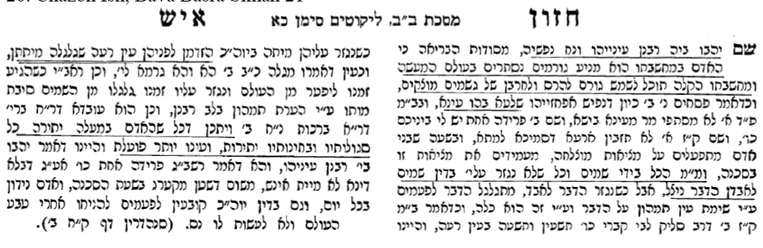

Shecheinim 3:6
When a person's roof is close to a courtyard belonging to a neighbor, he should build a guard rail four cubits high.
Between one roof and another, however, four cubits are not necessary. For people do not live on the roofs, and there is no concept of invasion of privacy. One must, nevertheless, make a divider ten handbreadths high between one roof and another to make a distinction, so that if one enters the other's property, it will be obvious that he is like a thief

